Zadania 17.04.2020 r.

Dzisiaj kończymy temat zwierząt na wsi i tak dla podsumowania kilka zabaw i filmików

* Ćwiczenia klasyfikacyjne – Gdzie mieszkają zwierzęta? Ten film przypomni, jak nazywają się pomieszczenia zamieszkiwane przez zwierzęta w gospodarstwie

https://www.youtube.com/watch?v=1PD3jNhefUA – proszę kliknąć prawym przyciskiem i otworzyć hiperłącze
* Połącz zwierzątko z jego domkiem

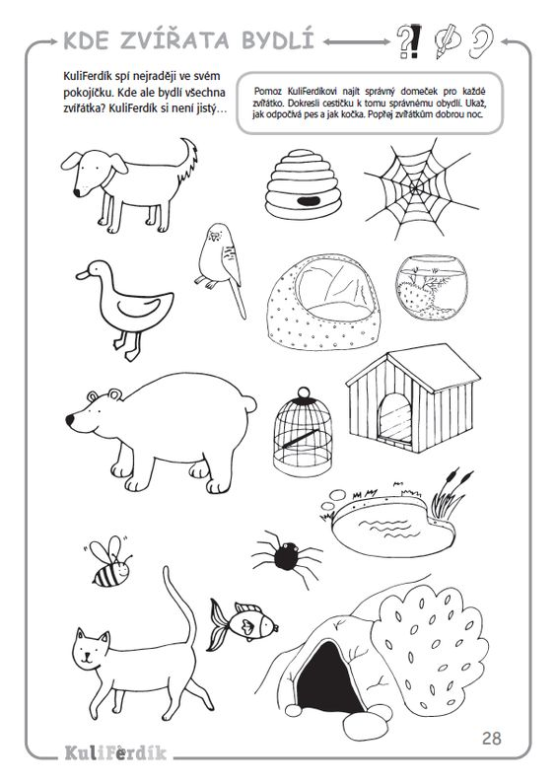

* Wybierz sobie jeden z dwóch poniższych obrazków i popraw drogę zwierzątek do domów. Każda droga ma inny kształt, a Ty postaraj się, żeby też miała inny kolor.

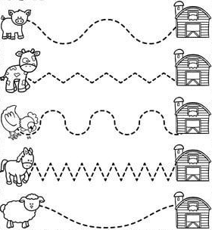

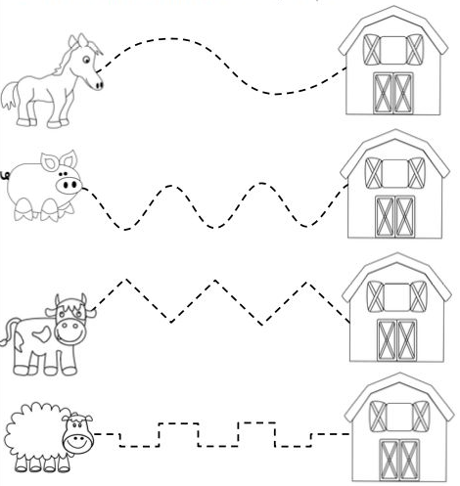

Przypominam, że dzieci nie muszą wykonywać wszystkich zadań
i zamieszczanych kart pracy. Zadania są do wyboru, chętne dzieci mogą zrobić więcej, dzieci, które się szybciej męczą wykonują mniej zadań.

* Dzieci 4 – letnie karty pracy strona 36.
dziecko:
− łączy obrazki zwierząt z ich cieniami,
− rysuje w ogonie każdego koguta tyle piór, ile wskazuje liczba kropek na karteczce.
* Posłuchaj wiersza czytanego przez mamę albo tatę

Tylko nic nie mówcie krowie Halina Szayerowa
Nabiał – produkt smaczny, zdrowy,
dostajemy go od krowy.

Tylko nic nie mówcie krowie…

Jak się krowa o tym dowie,
to się jej przewróci w głowie
i gotowa narozrabiać
i przestanie nabiał dawać,
czyli masło, mleko, sery i śmietanę – na desery!
No i jajka…

Co ja baję?
Przecież jajka kura daje.
Tylko nic nie mówcie kurze!
Niech je daje jak najdłużej.
Bo jak o tym się rozgłosi…
to przestanie jajka znosić.

* Porozmawiajcie z mamą albo tatą na temat tego, jakie korzyści człowiek czerpie z hodowli zwierząt, np. kury – jajka, mięso; kaczki, gęsi – jaja, mięso, pierze; krowa – mleko, mięso;
koń – praca w polu; owca – wełna, mięso, ser; koza – mleko; królik – mięso, czasem futro; świnia – mięso; pszczoły – miód; kot – łapanie myszy; pies – pilnowanie domu.

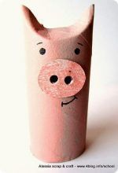

* Może któreś dziecko z pomocą rodziców zrobi taką świnkę
z rolki po papierze toaletowym?
* karta pracy dla 4-latków
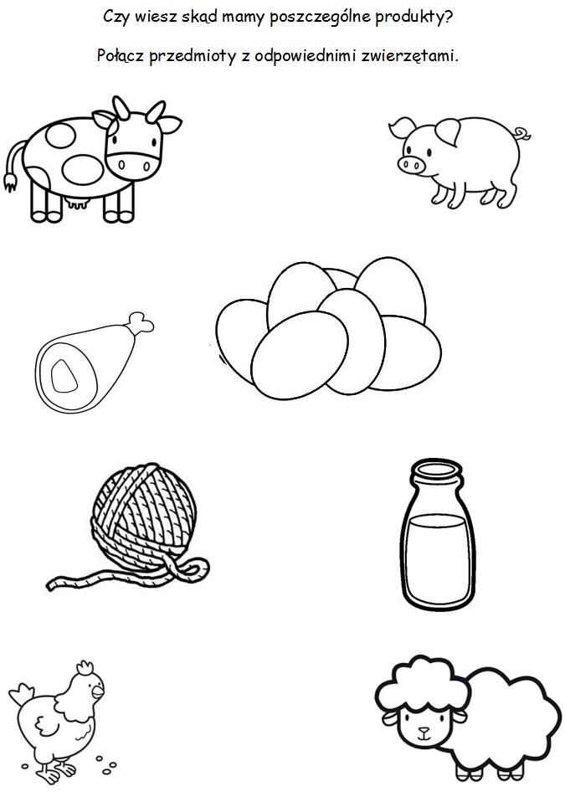

* karta pracy dla 5-latków
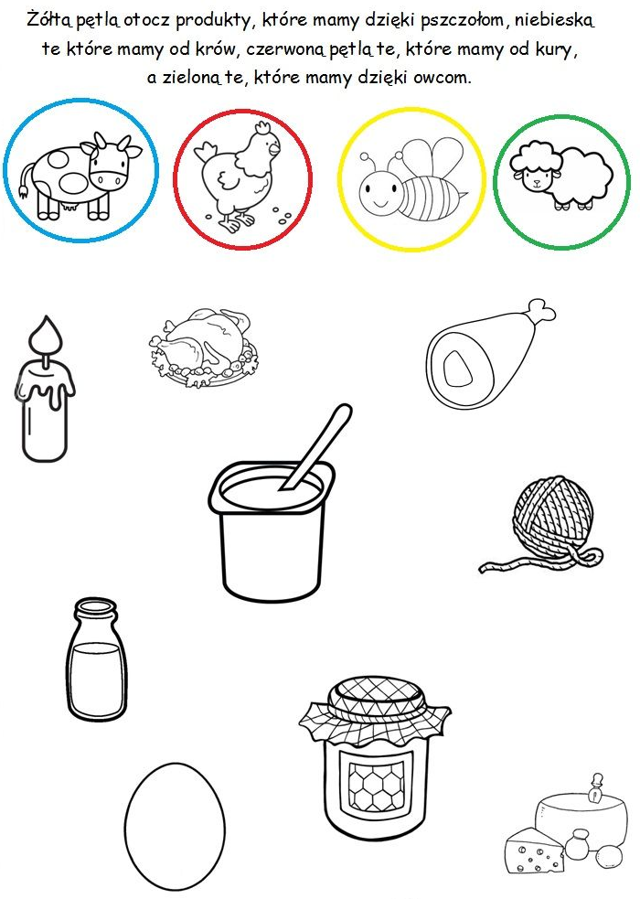

* Oglądając ten filmik, przypomnisz sobie, jak nazywają się zwierzęta hodowlane
oraz ich dzieci, a także usłyszysz odgłosy wydawane przez zwierzątka.

https://www.youtube.com/watch?v=v4R2rkylrc0 – proszę kliknąć prawym przyciskiem i otworzyć hiperłącze
* Przyjrzyj się uważnie ilustracji, następnie pokoloruj tym samym kolorem dorosłe zwierzę
i jego młode. Na pewno wiesz jak nazywają się te zwierzęta i potrafisz je naśladować.

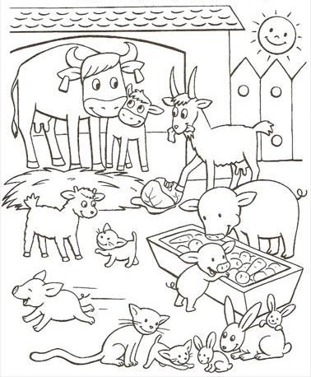

* Połącz mamę i jej dziecko, wiesz jak nazywają się te zwierzęta?

